Міністерство освіти і науки України

Національний університет «Львівська політехніка»

Кафедра систем штучного інтелекту



**Звіт**

**про виконання лабораторних та практичних робіт блоку № 2**

На тему:  « Лінійні алгоритми. Розгалужені алгоритми. Умовні та логічні оператори. Змінні. Константи. Типи даних. Розмір типів даних. Ввід вивід. Базові операції та вбудовані функції. Коментарі.»

***з дисципліни:*** «Основи програмування»

до:

ВНС Лабораторної Роботи № 1

Алготестер Лабораторної Роботи № 1

Практичних Робіт до блоку № 2

**Виконав:**

Студента групи ШІ-11

Маркевич Владислав

Львів 2024

Тема роботи:

**Лінійні алгоритми. Розгалужені алгоритми. Умовні та логічні оператори. Змінні. Константи. Типи даних. Розмір типів даних. Ввід вивід. Базові операції та вбудовані функції. Коментарі.**

* Task 1 - Theory Education Activities
* Task 2 - Requirements management (understand tasks) and design activities (draw flow diagrams and estimate tasks 3-7)
* Task 3 - Lab# programming: VNS Lab 1 Task 1
* Task 4 - Lab# programming: VNS Lab 1 Task 2
* Task 5 - Lab# programming: Algotester Lab 1 Task 1
* Task 6 - Practice# programming: Class Practice Task
* Task 7  - Practice# programming:  Self Practice Task
* Task 8  - Result Documentation Report and Outcomes Placement Activities (Docs and Programs on GitHub)
* Task 9 - Results Evaluation and Release

Мета роботи:

Дослідити основи програмування через вивчення лінійних та розгалужених алгоритмів, умовних та логічних операторів. Розглянути змінні, константи та типи даних, їх розміри та призначення. Вивчити методи вводу/виводу даних, базові операції, вбудовані функції та значення коментарів для читабельності коду. Сформувати фундаментальні знання для подальшого освоєння програмування.

Джерела:

[C++ ⦁ Урок 1 ⦁ Змінні й типи даних](https://www.youtube.com/watch?v=lgk4XuycWBg)

[Learn C++ With Me #8 - If, Else & Else If](https://www.youtube.com/watch?v=Zkr0aAdD1Ww)

<https://www.youtube.com/watch?v=OuPiJ5SMYis>

Task 1

Theory Education Activities

*1. Змінні, Константи, Типи даних та їх Розміри:*

○      Основні типи даних у С++ (int, char, float, double, тощо).

○      Розміри типів даних і їх представлення у двійковій системі.

○      Порівняння різних типів даних та вибір відповідного типу для задач.

*2.  Бібліотеки C++ - stdio, cmath, iostream (Стандартна бібліотека C++)*

*3. Ввід та Вивід даних:*

○      Основи використання cin та cout.

○  Основи використання printf/scanf.

○      Форматування виводу даних.

○      Робота з різними типами даних у вводі/виводі.

*4. Базові Операції та Вбудовані Функції:*

○      Арифметичні операції та їх використання.

○  Побітові операції

○      Використання математичних функцій (sqrt, pow, тощо).

*5. Лінійні алгоритми:*

○      Визначення та особливості лінійних алгоритмів.

○      Структура та властивості лінійних алгоритмів.

○      Написання лінійних алгоритмів на С++.

*6. Розгалужені алгоритми та Умовні Оператори:*

○      Введення в розгалужені алгоритми.

○  Область видимості.

○      Умовні оператори: if, else, else if, switch-case.

○  Тернарний оператор ?.

○      Реалізація розгалужених алгоритмів на С++.

*7. Логічні Оператори:*

○      Визначення та види логічних операторів (AND, OR, NOT).

○      Застосування логічних операторів у розгалужених алгоритмах.

○      Вправи на розуміння та використання логічних операцій.

Task 2

Requirements management

1. VNS Lab 1 Task 1

2. VNS Lab 1 Task 2

3. Algotester Lab 1 Task 1

4. Class Practice Task

5. Self Practice Task

1)

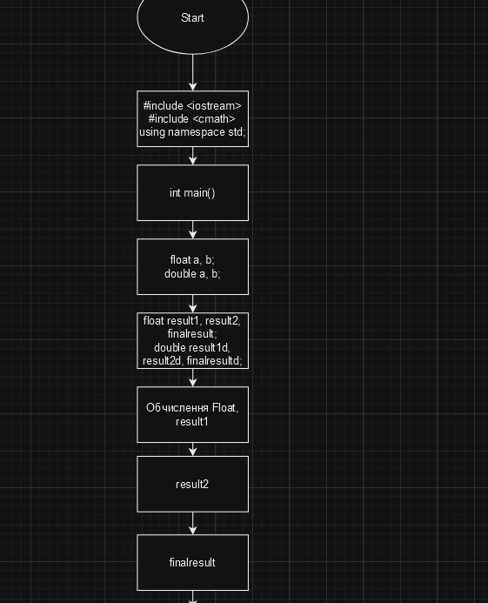

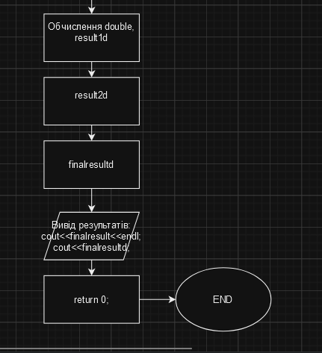

2)

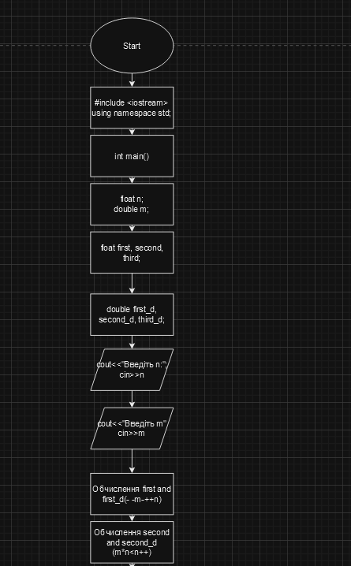

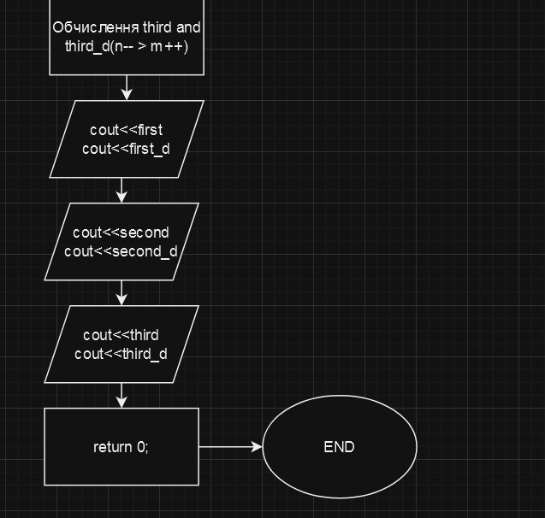

3)

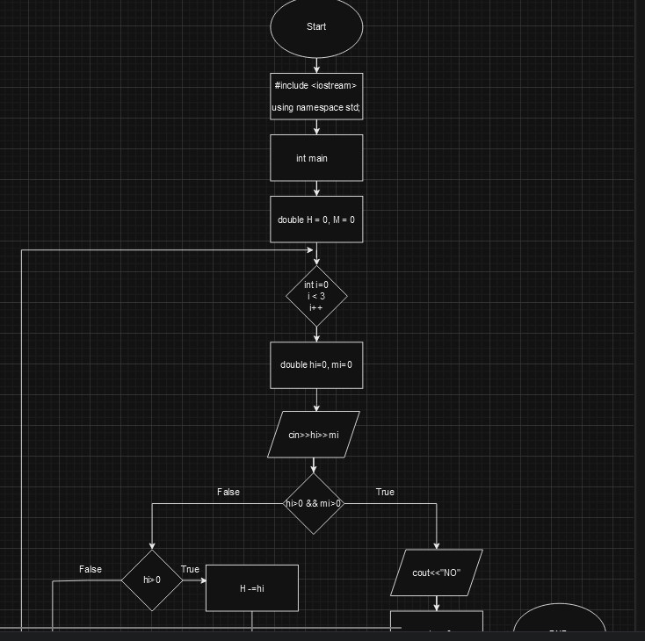

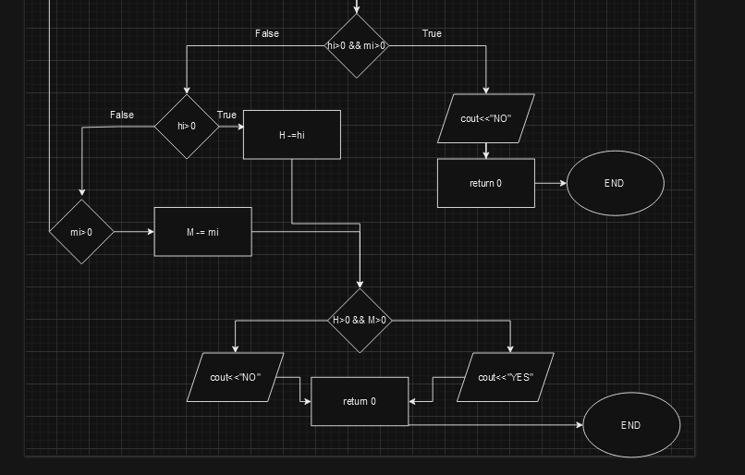

4)

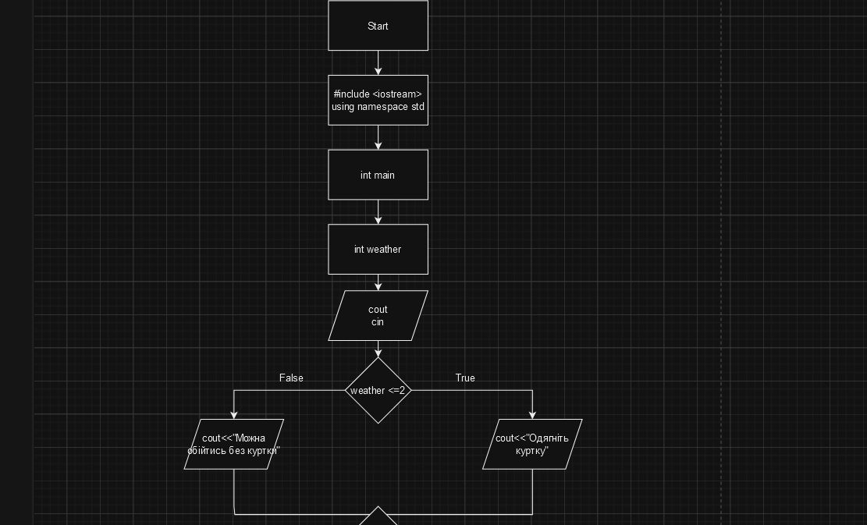

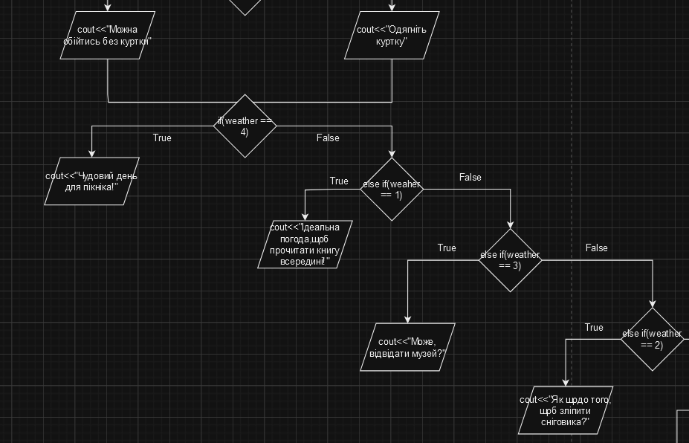

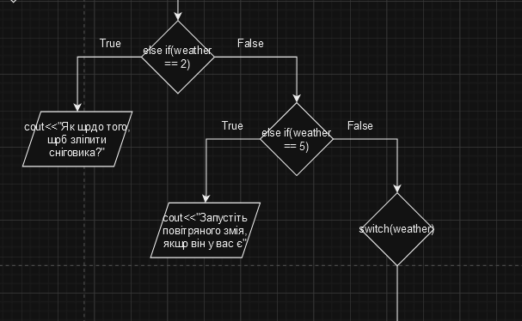

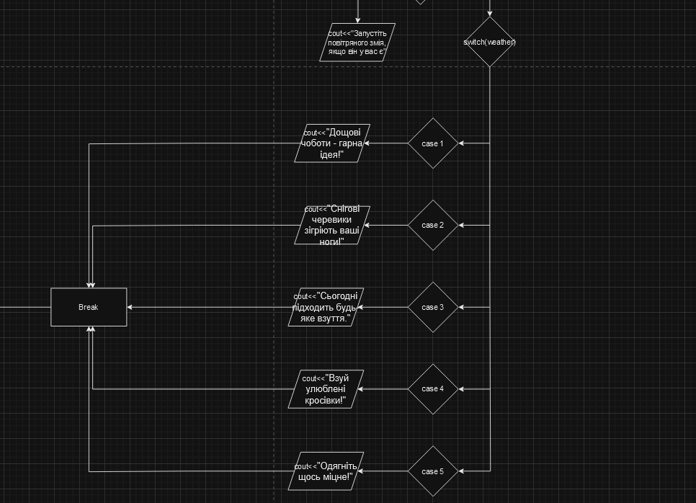

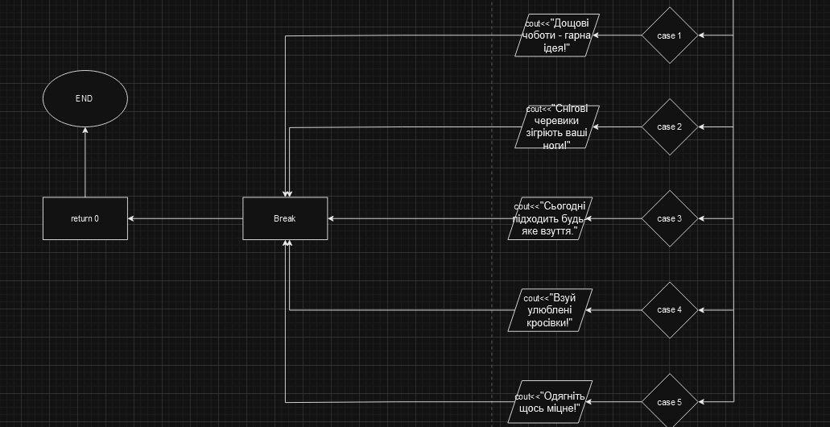

5)

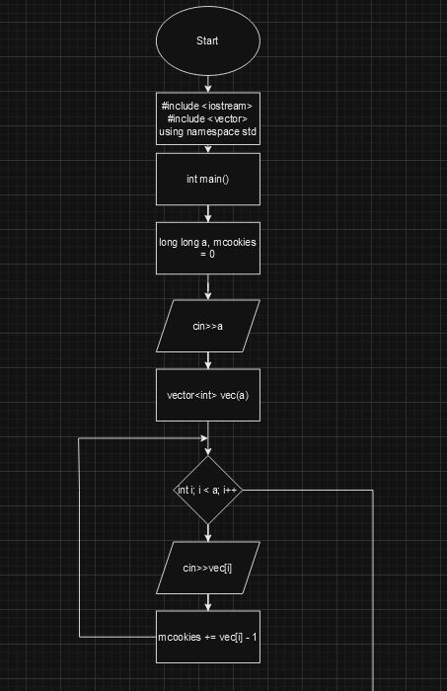

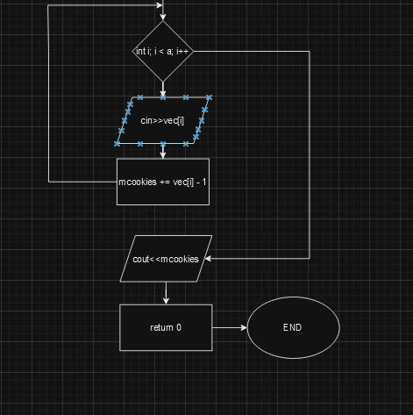

Task 3

VNS Lab 1 Task 1

Варіант 19, завдання 1

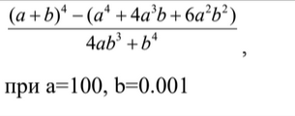

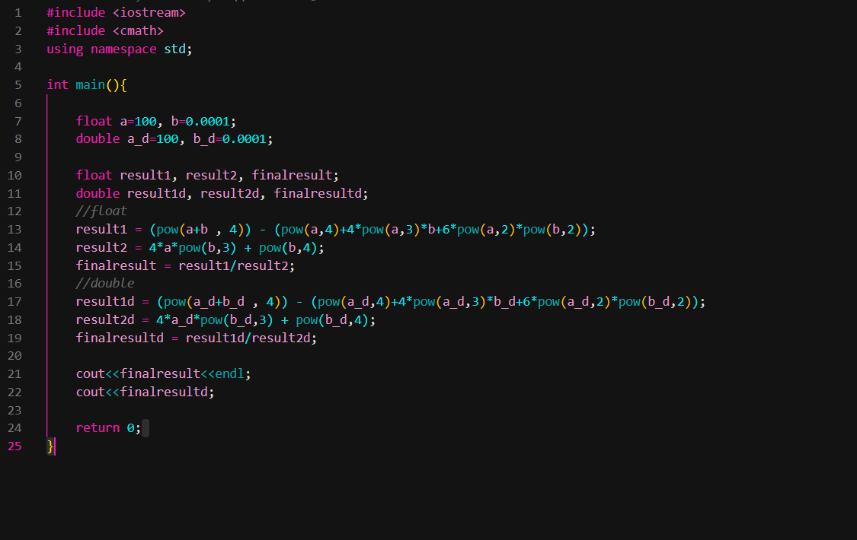

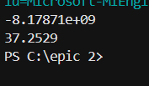

В цьому завданні я розібрався з double і float, зрозумів, що float виводить приблизно до 7 знаків, а double до 14

Task 4

VNS Lab 1 Task 2

Обчислити значення виразу при різних дійсних типах даних (float й double).

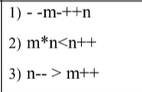

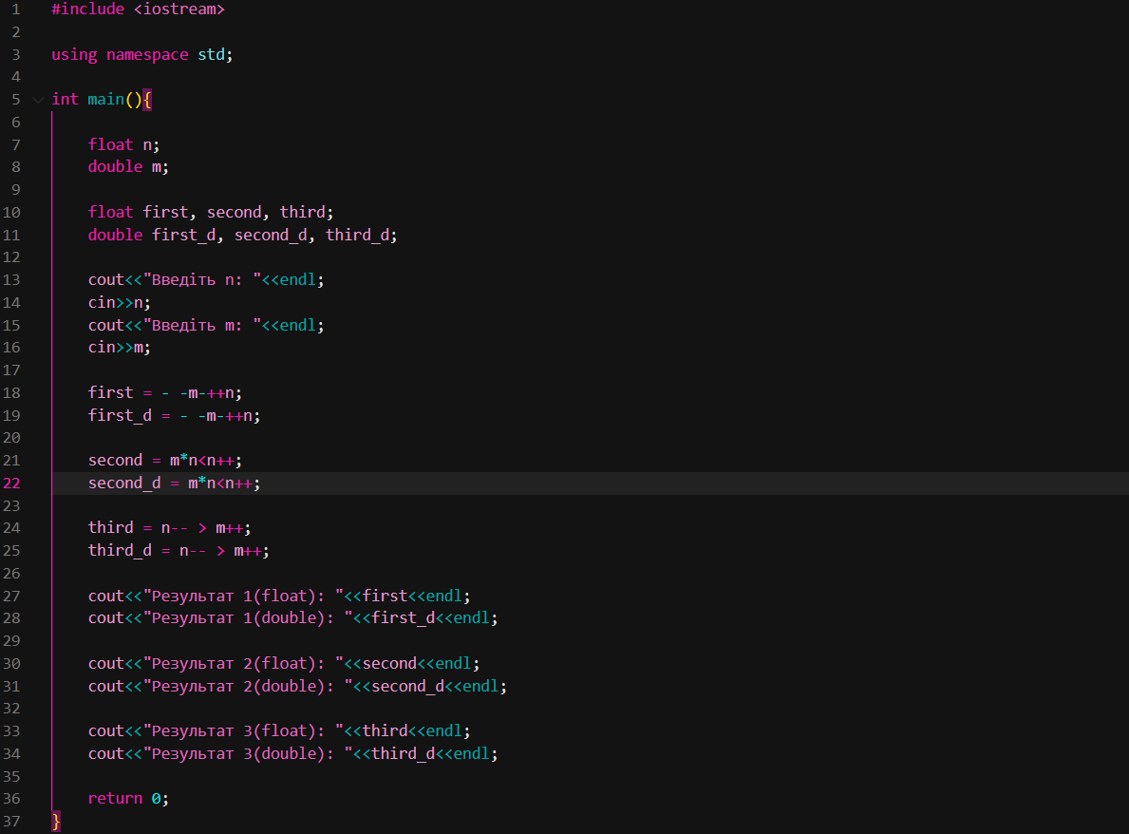

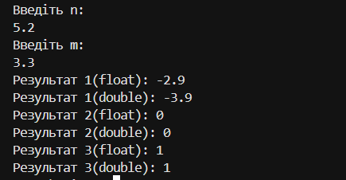

Task 5

Algotester Lab 1 Task 1

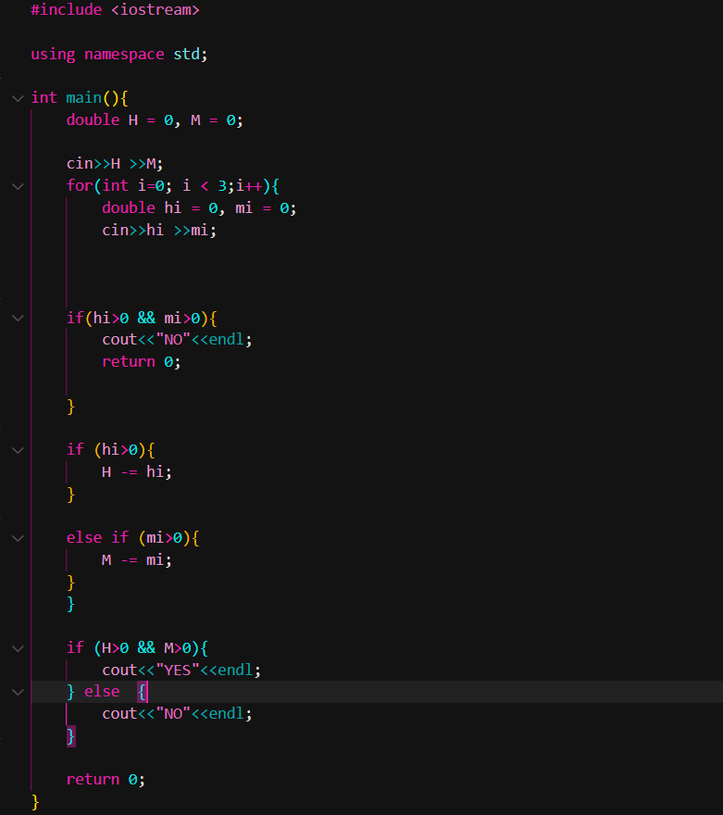

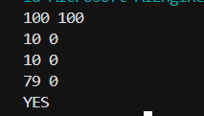

Task 6

Class Practice Task

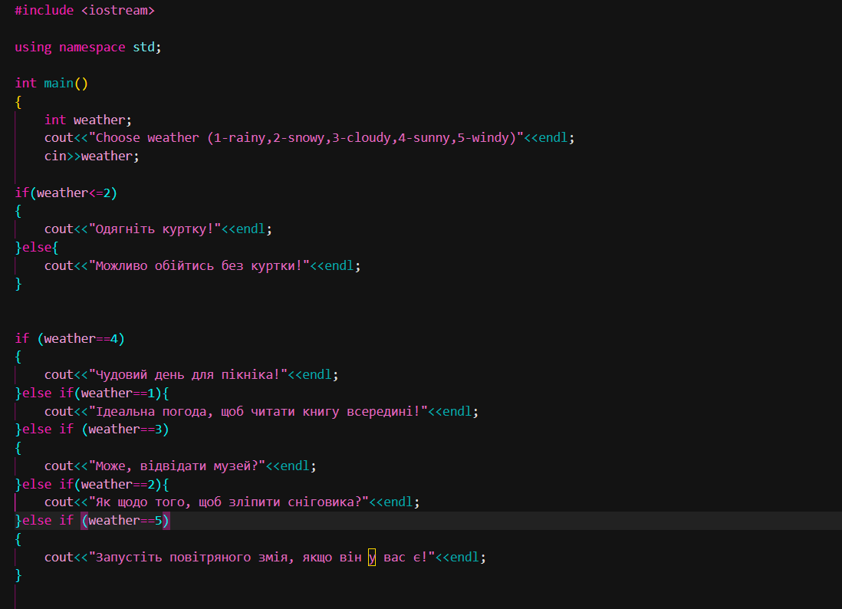

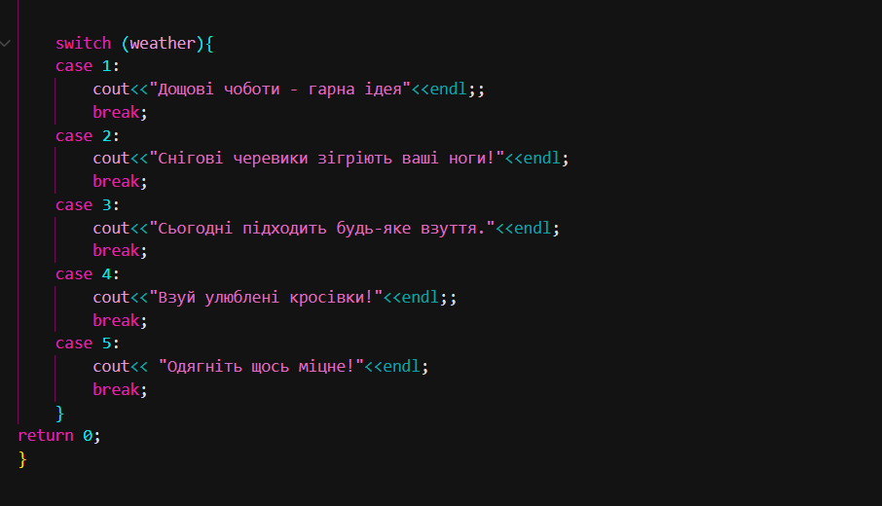

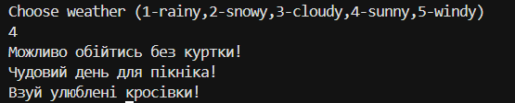

Task 7

Self Practice Task

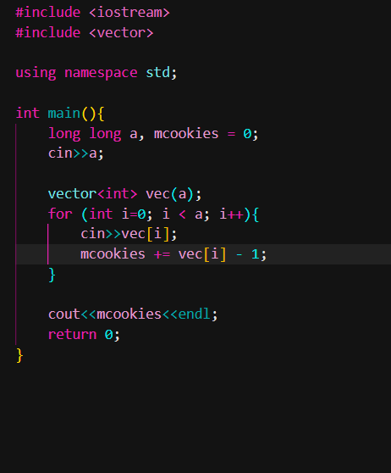

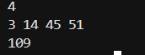

**Взаємодія з командою**

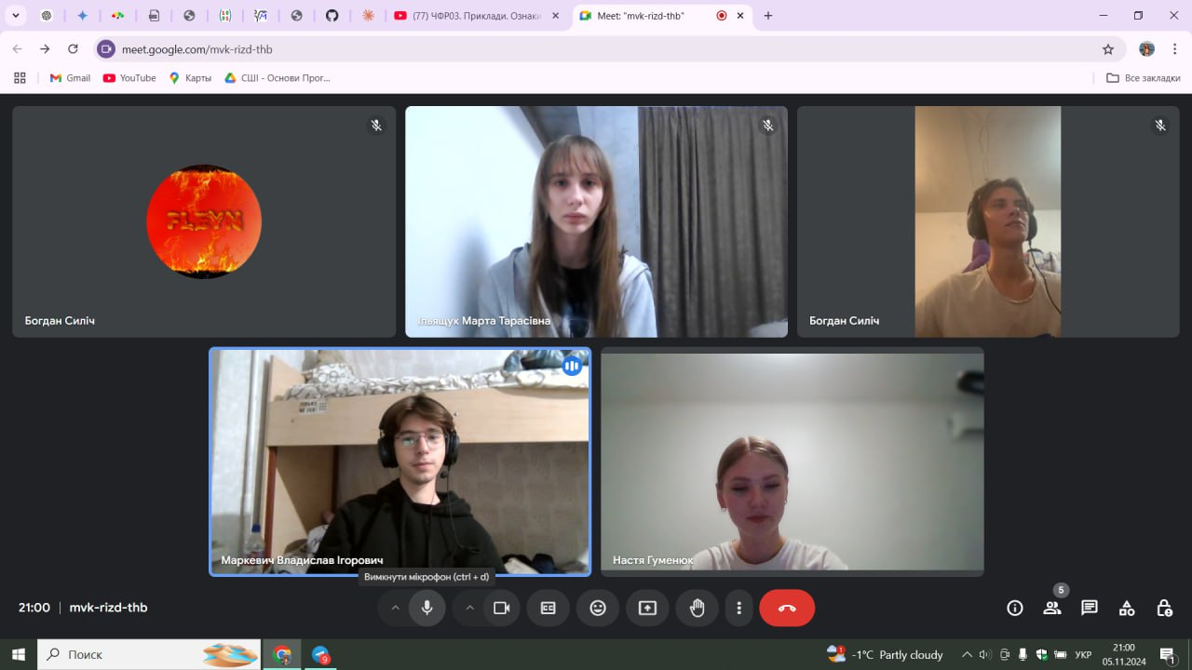

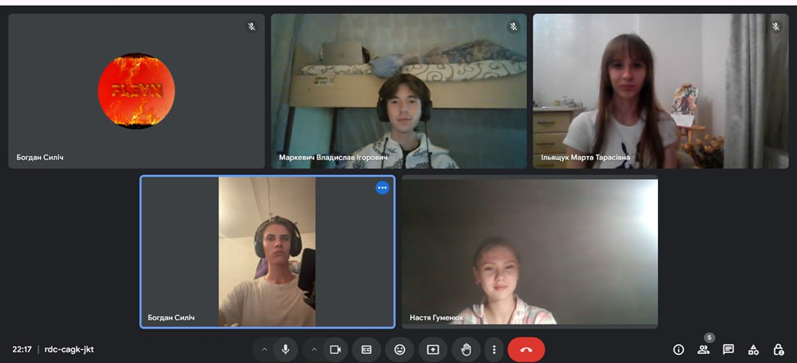

**Висновки:**

Виконуючи цей епік я поглибив свої знання з систем числення, компілятору, змінних та типів даних, бібліотеки C++, вводу/виводу, вбудованих функцій, лінійних алгоритмів, розгалужених алгоритмів та операторів.